20221229計算機概論Assignment 15

**題目：**

許多撲克牌遊戲都需要向4位玩家發牌，發完牌後每個人會有13張牌。有的玩家可以不整牌直接玩，但是大多數玩家都需要整牌。整牌首先按花色排序，花色順序為：

C = Clubs♣ < D = Diamonds♢ < S = Spades♠ < H = Hearts♡

再來按照點數大小排序，點數順序為：

2 < 3 < 4 < 5 < 6 < 7 < 8 < 9 < T < J < Q < K < A

玩家的座位分為北N，東E，南S，西W。其中一位玩家將被指定為發牌人，他向每個玩家分發一張牌，從左手邊的玩家開始，然後順時針進行發牌。請你寫一個程式，該程式將讀取一副撲克牌的順序，並將其發給4位玩家，最後根據最後一行指令輸出對應格式的檔案。



圖一、方位圖

詳細說明如下：

1. 程式要求:
2. 教過的函式庫皆可用，基本上 iostream、vector、map、fstream這四個就夠用了，另外map如果需要歷遍，請避免使用auto。
3. 請讀取input.txt中的資料
4. 依照input.txt最後給出的數字執行相對應的功能，並將之輸出於”output.txt”
5. 相對應的功能為:

功能1:第四行的數字是"1"，將持有梅花三(C3)的玩家輸出於"output.txt "並結束程式(最後一行需換行)。

功能2:第四行的數字是"2"，將四位玩家發完牌之後"未整理牌"的狀態輸出於"output.txt "並結束程式(最後一行需換行)。

功能3:第四行的數字是"3"，將四位玩家發完牌之後"整理好牌"的狀態輸出於"output.txt "並結束程式(最後一行需換行)。

1. 請使用Function”sort_card(string *pointer)”做整理牌的動作，該function傳入一個pointer，沒有使用該Function成績打八折，Function的名稱以及回傳值不能改，參數只能為”一個”pointer，pointer的型態以及名稱隨意。



圖二、Function名稱、參數以及回傳值

1. 請使用Function”show_card()”將每位玩家手上的牌輸出於”output.txt”，該function傳入一個pointer，沒有使用該Function成績打八折，Function的名稱以及回傳值不能改，參數只能為”一個”pointer，pointer的型態以及名稱隨意。



圖三、Function名稱、參數以及回傳值

1. 請使用區域變數 string card[4][13] 來儲存每位玩家的手牌，整理手牌以及顯示手牌時只能傳入該變數記憶體位置，並使用pointer去做整理以及讀寫等動作。







圖四、示意圖

(2) 資料解說

"input.txt"的第一行為一個字元(N，E，S，W)，代表發牌人坐的方位。

接下來二行為一副撲克牌順序，每行26張牌，每張牌中間使用空白做間隔。

第四行為一個數字(1、2、3)

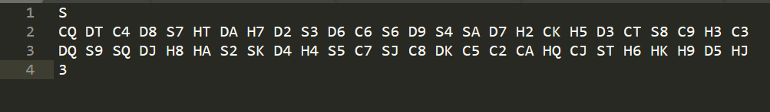

圖五、input.txt示意圖

(3) 輸出格式：

功能1請輸出一個字元代表拿到梅花三的玩家並換行。

功能2和功能3輸出皆為四行。分別代表4位玩家的手牌，每張手牌請用空白分隔(每位玩家最後一張牌後面接換行而非空白)，輸出玩家順序為(S、W、N、E)，最後一行要換行。

剩下的請參考範例輸出。

The actual input and output for running your program is something that looks like the following：

**例一：**

# input.txt自此始，但不包括此行

S

CQ DT C4 D8 S7 HT DA H7 D2 S3 D6 C6 S6 D9 S4 SA D7 H2 CK H5 D3 CT S8 C9 H3 C3

DQ S9 SQ DJ H8 HA S2 SK D4 H4 S5 C7 SJ C8 DK C5 C2 CA HQ CJ ST H6 HK H9 D5 HJ

1

# input.txt至此止，但不包括此comment

# outpu.txt自此始，但不包括此行

N

# output.txt至此止，但不包括此comment

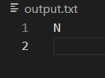

圖六、範例一執行結果

**例二：**

# input.txt自此始，但不包括此行

S

CQ DT C4 D8 S7 HT DA H7 D2 S3 D6 C6 S6 D9 S4 SA D7 H2 CK H5 D3 CT S8 C9 H3 C3

DQ S9 SQ DJ H8 HA S2 SK D4 H4 S5 C7 SJ C8 DK C5 C2 CA HQ CJ ST H6 HK H9 D5 HJ

2

# input.txt至此止，但不包括此comment

# output.txt自此始，但不包括此行

S: D8 H7 C6 SA H5 C9 S9 HA H4 C8 CA H6 HJ

W: CQ S7 D2 S6 D7 D3 H3 SQ S2 S5 DK HQ HK

N: DT HT S3 D9 H2 CT C3 DJ SK C7 C5 CJ H9

E: C4 DA D6 S4 CK S8 DQ H8 D4 SJ C2 ST D5

# output.txt至此止，但不包括此comment

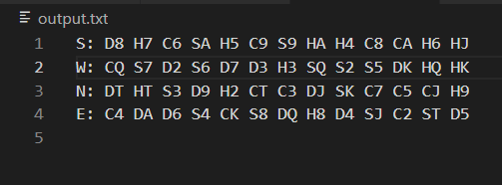

圖七、範例二執行結果

**例三：**

# input.txt自此始，但不包括此行

S

CQ DT C4 D8 S7 HT DA H7 D2 S3 D6 C6 S6 D9 S4 SA D7 H2 CK H5 D3 CT S8 C9 H3 C3

DQ S9 SQ DJ H8 HA S2 SK D4 H4 S5 C7 SJ C8 DK C5 C2 CA HQ CJ ST H6 HK H9 D5 HJ

3

# input.txt至此止，但不包括此comment

# output.txt自此始，但不包括此行

S: D8 H7 C6 SA H5 C9 S9 HA H4 C8 CA H6 HJ

W: CQ S7 D2 S6 D7 D3 H3 SQ S2 S5 DK HQ HK

N: DT HT S3 D9 H2 CT C3 DJ SK C7 C5 CJ H9

E: C4 DA D6 S4 CK S8 DQ H8 D4 SJ C2 ST D5

# output.txt至此止，但不包括此comment

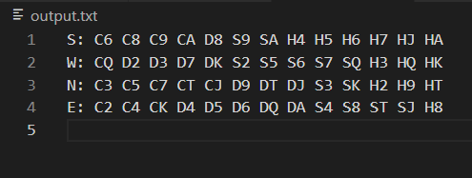

圖八、範例三執行結果

**評分標準：**

For each input (test data) file, your program must produce an output file with a content that is EXACTLY THE SAME AS the expected output. This is the only way your program can "pass" any particular test.

In general, we will use 5 test data to test your project. The total score of this project is 100 points, and each test data accounts for 20%.

**繳交格式：**

以上繳交方式、內容錯誤的斟酌扣分，完整作業格式講說請見新ee-class公告中的附檔「111作業格式及繳交說明.pptx 」。若對作業還有問題，請上Discord留言詢問。

**解題概念：**

邏輯運算子、while迴圈、for迴圈、二維陣列、vector、map、字串串接、讀檔寫檔、全域/區域變數、Function Call、Pointer。

**解題技巧 :**

string card[4][13];

string *p = &card[0][0];

則 *(p + i*13 + j) 等同於 card[i][j]